OBJAVA ZA MEDIJE

U HRVATSKOJ AKADEMIJI ZNANOSTI I UMJETNOSTI ODRŽANO PREDAVANJE DR. SC. ŽELJKE ČORAK POSVEĆENO BOŽIĆNIM MARKAMA

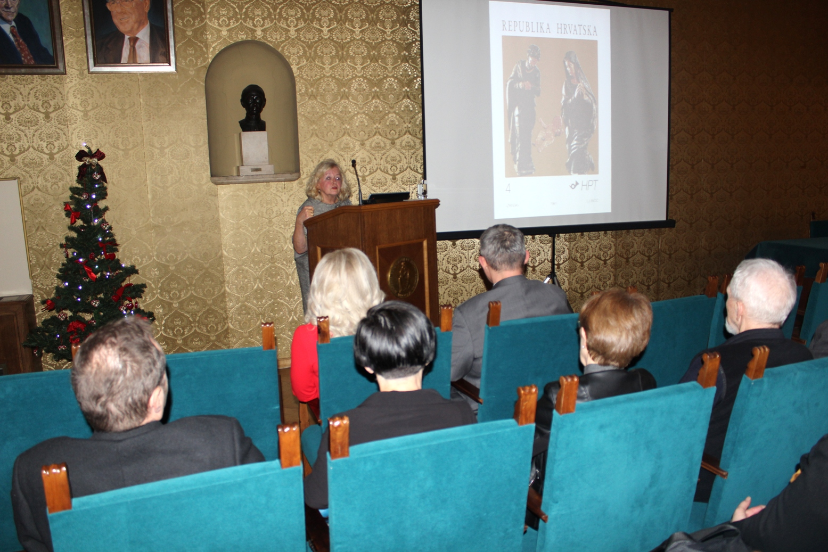

Zagreb, 20. prosinca 2016. – Hrvatska akademija znanosti i umjetnosti organizirala je u srijedu 20. prosinca svoje tradicionalno predavanje posvećeno Božiću koje je održala dr. sc. Željka Čorak, članica suradnica HAZU koja je ujedno i predsjednica Povjerenstva za izbor motiva te grafičkih i likovnih rješenja poštanskih maraka Republike Hrvatske. Tema predavanja bila je Božić u malom formatu, a bilo je posvećeno božićnim markama Hrvatske pošte. Od osamostaljenja Hrvatske objavljeno je 26 božićnih maraka, čime je stvoren antologijski niz božićnih prizora iz najrazličitijih hrvatskih krajeva. „Riječ je o maloj antologiji umjetnina na hrvatskim oltarima i u hrvatskim muzejima“, kazala je Željka Čorak, prikazavši svaku od hrvatskih božićmih maraka. Pritom je podsjetila da su na tim markama bila prikazana i djela velikana hrvatskog slikarstva poput Nikole Božidarevića, Ljube Babića, Izidora Krnjavoga, Emanuela Vidovića pa do suvremenih slikara akademika Miroslava Šuteja, akademika Đure Sedera, Ivice Antolčića i Josipa Biffela.
Predsjednik HAZU akademik Zvonko Kusić u uvodnom je govoru kazao da je Božić neiscrpna tema i u suvremeno doba relativizacije svih vrednota. „Božić sa svojom svevremenskom porukom ostaje i dalje aktualan. Poruka Božića, poruka zajedništva, ljubavi i spajanja, mijenja prioritete i hijerarhiju odnosa. Nijedan dan toliko ne spaja ljude kao Božić i nijedan ne pobuđuje takve emocije kao Božić koji iz nas izvlači najbolje što imamo“, rekao je akademik Kusić. Dpdao je da su i hrvatska i europska kultura oplemenjene Božićem u svim umjetnostima, od glazbe do likovne umjetnosti i književnosti pa do pučke umjetnosti. „Hrvatska kultura je toliko dobila s Božićem da se Hrvatski Božić može se smatrati hrvatskim kulturnim dobrom nedjeljivim od hrvatske kulture“, poručio je akademik Kusić.
Marijan Lipovac
Ured za odnose s javnošću i medije HAZU

